 | BỘ GIÁO DỤC VÀ ĐÀO TẠO  TRƯỜNG ĐẠI HỌC CÔNG NGHỆ TP. HCM

ĐỒ ÁN CƠ SỞ

Website Quản Lý Sinh Viên

Ngành: Công Nghệ Thông Tin
Chuyên ngành: Công Nghệ Phần Mềm

Giảng viên hướng dẫn : Ths.Trần Hoài Nam
Sinh viên thực hiện :
Nguyễn Thành Trung MSSV: 2280616956 Lớp: 22DTHD3
Nguyễn Hoài Nam MSSV: 2280602004 Lớp: 22DTHC6
Đặng Văn Thái MSSV: 2280602897 Lớp: 22DTHD2

TP. Hồ Chí Minh, 2025
LỜI CẢM ƠN
Đầu tiên, chúng em xin gửi lời cảm ơn chân thành đến Ths.Trần Hoài Nam – người đã tận tình hướng dẫn, chỉ bảo và đồng hành cùng chúng em trong suốt quá trình thực hiện báo cáo môn học. Dưới sự hướng dẫn của thầy, chúng em đã tích lũy được một lượng kiến thức đáng kể và vô cùng quý báu.
Quá trình thực hiện báo cáo là quãng thời gian quý giá, giúp chúng em không chỉ củng cố lại những kiến thức đã học mà còn có cơ hội vận dụng vào thực tế, cụ thể là trong việc xây dựng một trang web. Qua việc tìm hiểu, nghiên cứu và triển khai, chúng em đã học hỏi được rất nhiều điều và tích lũy thêm nhiều kinh nghiệm thực tiễn.
Tuy nhiên, trong suốt quá trình thực hiện, chúng em cũng gặp không ít khó khăn và thử thách. Chính vì vậy, chúng em hy vọng bài báo cáo này sẽ phần nào thể hiện được sự nỗ lực, tinh thần học hỏi nghiêm túc và tinh thần làm việc nhóm của cả tập thể.
Để có thể hoàn thành tốt báo cáo, bên cạnh sự cố gắng của từng thành viên trong nhóm, chúng em cũng xin gửi lời cảm ơn sâu sắc đến quý thầy cô và các bạn sinh viên Khoa Công nghệ Thông tin đã luôn hỗ trợ, động viên và giúp đỡ chúng em trong suốt quá trình học tập và thực hiện đồ án.
Dù đã nỗ lực hoàn thành, nhưng chắc chắn báo cáo vẫn không tránh khỏi những thiếu sót và hạn chế. Kính mong nhận được sự góp ý từ quý thầy cô và các bạn để chúng em có thể hoàn thiện hơn trong các dự án học tập sắp tới.
Chúng em xin chân thành cảm ơn!

LỜI MỞ ĐẦU
Trong thời đại công nghệ thông tin phát triển mạnh mẽ như hiện nay, việc ứng dụng các hệ thống phần mềm vào quản lý và vận hành đã trở thành xu hướng tất yếu trong nhiều lĩnh vực, đặc biệt là trong ngành giáo dục. Quản lý thông tin sinh viên theo cách truyền thống bằng giấy tờ hoặc Excel thường tốn nhiều thời gian, dễ sai sót và khó khăn trong việc tra cứu, cập nhật dữ liệu.
Nhận thấy được nhu cầu đó, việc xây dựng một Website quản lý sinh viên đóng vai trò quan trọng trong việc hỗ trợ các trường học, trung tâm đào tạo trong quá trình quản lý thông tin sinh viên một cách nhanh chóng, chính xác và hiệu quả. Hệ thống không chỉ giúp lưu trữ thông tin sinh viên, giảng viên, lớp học, môn học mà còn hỗ trợ quản lý điểm số, theo dõi quá trình học tập và hỗ trợ tương tác giữa nhà trường, giảng viên và sinh viên.
Đồ án cơ sở ngành với đề tài "Website quản lý sinh viên" được thực hiện với mục tiêu áp dụng những kiến thức đã học về lập trình web, cơ sở dữ liệu và phân tích hệ thống để xây dựng một hệ thống quản lý sinh viên đơn giản, dễ sử dụng nhưng vẫn đáp ứng đầy đủ các chức năng cơ bản.
Trong quá trình thực hiện đồ án, em đã cố gắng tìm hiểu, nghiên cứu và áp dụng các kiến thức về lập trình web, quản lý cơ sở dữ liệu và thiết kế giao diện. Tuy nhiên, do thời gian và kinh nghiệm còn hạn chế, đồ án không tránh khỏi những thiếu sót. Kính mong thầy cô và các bạn đóng góp ý kiến để sản phẩm ngày càng hoàn thiện hơn.
Em xin chân thành cảm ơn giảng viên hướng dẫn và quý thầy cô đã tận tình giúp đỡ trong quá trình thực hiện đồ án này.

NHẬN XÉT CỦA GIẢNG VIÊN

DANH MỤC ẢNH

DANH MỤC BẢNG

MỤC LỤC

CHƯƠNG 1: TỔNG QUAN

1.1. Giới thiệu đề tài:
Trong bối cảnh chuyển đổi số đang diễn ra mạnh mẽ trên toàn cầu, việc ứng dụng công nghệ thông tin vào các lĩnh vực của đời sống xã hội đã và đang trở thành xu hướng tất yếu. Trong lĩnh vực giáo dục – đào tạo, công nghệ thông tin đóng vai trò quan trọng trong việc hỗ trợ công tác giảng dạy, học tập, và đặc biệt là quản lý hành chính, trong đó có quản lý sinh viên.
Hiện nay, tại nhiều cơ sở giáo dục, công tác quản lý sinh viên vẫn còn được thực hiện thủ công hoặc sử dụng những phần mềm đơn lẻ, thiếu tính hệ thống, gây ra không ít khó khăn trong việc cập nhật, tìm kiếm và xử lý thông tin. Những hạn chế này ảnh hưởng đến tính chính xác, hiệu quả và tốc độ xử lý công việc của cán bộ quản lý cũng như quyền lợi của sinh viên.
Trước thực tế đó, nhóm chúng em đã lựa chọn và triển khai đề tài “Xây dựng hệ thống quản lý sinh viên” như một giải pháp góp phần hiện đại hóa quy trình quản lý trong nhà trường. Đề tài tập trung vào việc xây dựng một hệ thống phần mềm có khả năng hỗ trợ quản trị viên, giảng viên và sinh viên thực hiện các chức năng như:
- Quản lý thông tin sinh viên: Bao gồm các nghiệp vụ thêm mới, chỉnh sửa, xóa, tìm kiếm, phân lớp,...
- Quản lý giảng viên và phân công giảng dạy: Gán giảng viên cho các môn học, lớp học.
- Quản lý lớp học và môn học: Tạo mới lớp/môn học, gán sinh viên vào lớp, cấu hình lịch học.
- Quản lý điểm: Giảng viên có thể nhập điểm chuyên cần, giữa kỳ, cuối kỳ; sinh viên có thể tra cứu kết quả học tập.
- Quản lý tài khoản người dùng: Tạo tài khoản, phân quyền và quản lý truy cập cho từng vai trò (quản trị viên, giảng viên, sinh viên).
Thông qua việc triển khai hệ thống, nhóm không chỉ rèn luyện kỹ năng lập trình backend (API), frontend (giao diện người dùng), làm việc với cơ sở dữ liệu và bảo mật hệ thống, mà còn tiếp cận quy trình phát triển phần mềm thực tế từ phân tích yêu cầu, thiết kế, xây dựng, kiểm thử cho đến triển khai.
Đề tài này cũng mang lại cơ hội để nhóm áp dụng kiến thức đã học về lập trình web, quản lý cơ sở dữ liệu (SQL/Entity Framework), phân tích thiết kế hệ thống, và phát triển phần mềm theo mô hình Agile/Scrum, đồng thời trau dồi các kỹ năng mềm như: làm việc nhóm, trình bày báo cáo và giải quyết vấn đề.
Chúng em kỳ vọng rằng sản phẩm hệ thống quản lý sinh viên mà nhóm thực hiện không chỉ đáp ứng yêu cầu về mặt học thuật trong khuôn khổ môn học, mà còn có thể trở thành một giải pháp có tính ứng dụng cao, có thể mở rộng và phát triển thêm trong tương lai gần.

1.2. Lý do chọn đề tài:
Trong thời đại công nghệ thông tin phát triển mạnh mẽ như hiện nay, việc số hóa và tự động hóa các quy trình quản lý đang trở thành một xu hướng tất yếu trong mọi lĩnh vực, đặc biệt là trong ngành giáo dục. Một trong những công việc quan trọng và thường xuyên nhất tại các cơ sở giáo dục là quản lý thông tin sinh viên. Tuy nhiên, thực tế cho thấy tại nhiều đơn vị, công tác này vẫn còn được thực hiện bằng phương pháp thủ công hoặc sử dụng những công cụ đơn giản như bảng tính Excel, gây ra nhiều bất cập như: dễ xảy ra sai sót, mất thời gian, khó kiểm soát dữ liệu, và khó mở rộng quy mô quản lý.
Nhận thấy nhu cầu cấp thiết trong việc xây dựng một hệ thống quản lý sinh viên hiệu quả, hiện đại, nhóm chúng em quyết định lựa chọn đề tài “Xây dựng hệ thống quản lý sinh viên”. Đây là một đề tài mang tính thực tiễn cao, phù hợp với nhu cầu của các trường học, trung tâm đào tạo, và đồng thời giúp chúng em có cơ hội áp dụng các kiến thức đã học vào một dự án cụ thể, toàn diện từ phân tích, thiết kế, xây dựng đến kiểm thử.
1.3. Mục tiêu đề tài:
Mục tiêu chính của đề tài là xây dựng một hệ thống phần mềm quản lý sinh viên đơn giản, trực quan nhưng đầy đủ chức năng, phục vụ cho ba đối tượng sử dụng chính: quản trị viên, giảng viên, và sinh viên. Cụ thể:
Đối với quản trị viên:
- Dễ dàng quản lý thông tin sinh viên, giảng viên, lớp học và môn học.
- Phân công giảng dạy, tạo tài khoản và phân quyền người dùng.
- Cập nhật, tra cứu và thống kê dữ liệu nhanh chóng, chính xác.
Đối với giảng viên:
- Truy cập danh sách sinh viên theo lớp/môn được phân công.
- Nhập điểm chuyên cần, giữa kỳ, cuối kỳ một cách thuận tiện.
- Xem kết quả học tập tổng hợp của sinh viên.
Đối với sinh viên:
- Đăng nhập để tra cứu thông tin cá nhân, kết quả học tập, lịch học.
- Theo dõi môn học đang học và lịch trình liên quan.
Ngoài ra, đề tài còn hướng đến các mục tiêu kỹ thuật:
- Áp dụng các kiến thức về thiết kế hệ thống, lập trình web, quản lý cơ sở dữ liệu, và bảo mật thông tin người dùng.
- Phát triển sản phẩm theo mô hình Agile/Scrum, rèn luyện kỹ năng làm việc nhóm, quản lý tiến độ, và viết tài liệu kỹ thuật.
- Tạo tiền đề cho việc nâng cấp hệ thống trong tương lai với các tính năng mở rộng như: thống kê học lực, quản lý học phí, đăng ký môn học trực tuyến,...

CHƯƠNG 2: CÔNG NGHỆ PHÁT TRIỂN
2.1. Ngôn ngữ lập trình và môi trường phát triển:
Hệ thống được phát triển dựa trên nền tảng web nên yêu cầu sự phối hợp giữa ngôn ngữ lập trình phía máy chủ (backend) và phía trình duyệt (frontend). Cụ thể:
C# (C Sharp):
- Là ngôn ngữ chính dùng để xây dựng phần backend thông qua nền tảng ASP.NET Core.
- C# hỗ trợ lập trình hướng đối tượng (OOP), cú pháp rõ ràng, bảo mật cao, dễ bảo trì và có cộng đồng lớn.
- Dùng để xử lý logic nghiệp vụ như xác thực người dùng, phân quyền, quản lý điểm, quản lý lớp học, sinh viên, giảng viên,...
HTML5 (HyperText Markup Language 5):
- Ngôn ngữ đánh dấu cấu trúc cho giao diện người dùng. Tạo bố cục các trang như: đăng nhập, danh sách sinh viên, bảng điểm,...
- Hỗ trợ semantic HTML, tăng khả năng truy cập và tương thích với trình duyệt hiện đại.
CSS3 (Cascading Style Sheets):
- Ngôn ngữ định kiểu giúp giao diện trang web trở nên đẹp, chuyên nghiệp và dễ sử dụng.
- Kết hợp với Tailwind CSS hoặc Bootstrap để xây dựng giao diện hiện đại và responsive.
JavaScript:
- Ngôn ngữ lập trình phía client dùng để xử lý các tương tác người dùng trên trình duyệt như: xác thực dữ liệu đầu vào, xử lý động không cần reload trang, gọi API bằng AJAX hoặc Fetch API.
- Nếu sử dụng ReactJS thì JavaScript sẽ là nền tảng chủ đạo cho toàn bộ frontend.
2.2. Framework và thư viện:
ASP.NET Core:
- Framework mã nguồn mở được Microsoft phát triển, dùng để xây dựng ứng dụng web hiệu năng cao, đa nền tảng.
- Cho phép xây dựng API RESTful – giúp frontend và backend tách biệt, dễ phát triển độc lập.
- Tích hợp tốt với các thành phần khác như Entity Framework, Identity, JWT,...
Entity Framework Core (EF Core)
- Là một thư viện ORM giúp lập trình viên thao tác với cơ sở dữ liệu dưới dạng đối tượng.
- Hỗ trợ tạo bảng, quan hệ, và truy vấn dữ liệu thông qua LINQ thay vì viết SQL thủ công.
- Hỗ trợ Migration giúp cập nhật schema CSDL khi có thay đổi trong mô hình.
ASP.NET Identity
- Là thư viện tích hợp sẵn trong ASP.NET Core để xử lý xác thực và phân quyền người dùng.
- Cho phép tạo các vai trò (Role) như: Quản trị viên, Giảng viên, Sinh viên.
- Hỗ trợ quản lý mật khẩu an toàn (băm - hash), khóa xác thực, đặt lại mật khẩu,...
Tailwind CSS
- Là một framework CSS theo hướng "utility-first", rất tiện lợi cho việc xây dựng giao diện tùy chỉnh, nhất quán và dễ bảo trì.
- Giúp nhóm phát triển frontend nhanh chóng, không cần viết nhiều đoạn CSS phức tạp.
Bootstrap (tuỳ chọn)
- Hệ thống component frontend giúp xây dựng giao diện responsive nhanh chóng với các phần tử UI như nút, form, bảng, modal,...
ReactJS (nếu sử dụng frontend riêng)
- Thư viện JavaScript chuyên để xây dựng giao diện động và hiện đại.
- Hỗ trợ SPA (Single Page Application), tăng trải nghiệm người dùng khi làm việc với hệ thống có nhiều thao tác tương tác.
2.3. Cơ sở dữ liệu:
Microsoft SQL Server:
- Là hệ quản trị cơ sở dữ liệu quan hệ (RDBMS) được sử dụng chính trong hệ thống.
- Lưu trữ toàn bộ dữ liệu như: thông tin sinh viên, giảng viên, lớp học, môn học, điểm số,...
- Hỗ trợ quản lý dữ liệu lớn, tính toàn vẹn dữ liệu và bảo mật cao.
- Kết hợp tốt với Entity Framework Core và dễ triển khai trong môi trường .NET.
Cấu trúc dữ liệu cơ bản bao gồm:
- Bảng SinhVien: lưu MSSV, họ tên, ngày sinh, lớp, email,...
- Bảng GiangVien: lưu mã GV, tên, bộ môn, email,...
- Bảng LopHoc, MonHoc, Diem: phục vụ cho phân lớp, phân công, quản lý học lực,...
- Bảng TaiKhoan & Role: phân quyền người dùng và xác thực đăng nhập.

2.4. Công cụ phát triển:
Visual Studio 2022:
- Là IDE chính sử dụng để phát triển backend với ASP.NET Core.
- Hỗ trợ quản lý dự án, tích hợp debug mạnh mẽ, dễ dàng cấu hình, thêm thư viện (NuGet) và chạy thử API.
Visual Studio Code:
- Dùng cho phát triển frontend (HTML/CSS/JavaScript/React).
- Nhẹ, nhanh, tích hợp nhiều tiện ích mở rộng (extensions) hữu ích cho lập trình web.
Postman:
- Công cụ kiểm thử API giúp gửi các yêu cầu HTTP (GET, POST, PUT, DELETE), kiểm tra phản hồi từ server.
- Hữu ích trong quá trình phát triển và kiểm tra chức năng backend trước khi kết nối với giao diện.
SQL Server Management Studio (SSMS)
- Công cụ quản lý cơ sở dữ liệu: tạo bảng, truy vấn dữ liệu, kiểm tra dữ liệu đầu vào/ra, backup, restore database,...
Git + GitHub
- Dùng để quản lý phiên bản mã nguồn, làm việc nhóm, ghi nhận lịch sử thay đổi và đồng bộ code giữa các thành viên.
- Mỗi chức năng được phân chia thành nhánh riêng, dễ dàng kiểm soát lỗi và tích hợp liên tục.
StarUML:
- Phân tích và thiết kế để mô hình hóa đầy đủ các khía cạnh của hệ thống:
Use Case Diagram: Xác định rõ các chức năng chính và phân vai trò người dùng như: Quản trị viên, Giảng viên, Sinh viên.
Class Diagram: Thiết kế các lớp thực thể như SinhVien, GiangVien, LopHoc, Diem,... cùng mối quan hệ giữa chúng.
Sequence Diagram: Mô tả luồng tương tác giữa các đối tượng khi người dùng thực hiện các chức năng như: nhập điểm, xem kết quả học tập,...
Activity Diagram: Biểu diễn luồng xử lý logic của một chức năng cụ thể (ví dụ: thêm sinh viên).
ERD (Entity Relationship Diagram): Thiết kế cấu trúc cơ sở dữ liệu quan hệ, bao gồm các bảng, khóa chính và khóa ngoại.

CHƯƠNG 4: PHÂN TÍCH VÀ THIẾT KẾ HỆ THỐNG
4.1. Mô tả yêu cầu:
Website quản lý sinh viên được phát triển nhằm xây dựng một nền tảng hiện đại, hỗ trợ nhà trường trong công tác quản lý thông tin sinh viên, giảng viên, lớp học, môn học và điểm số. Hệ thống hướng đến mục tiêu đảm bảo hiệu quả quản lý, trải nghiệm người dùng mượt mà, an toàn dữ liệu và khả năng mở rộng linh hoạt. Các yêu cầu chính của hệ thống được cụ thể hóa như sau:
4.1.1. Yêu cầu chung:
Tính ổn định và hiệu năng:
- Hệ thống cần đảm bảo xử lý ổn định và không gián đoạn khi có nhiều người dùng truy cập cùng lúc, đặc biệt vào các thời điểm cao điểm như cuối kỳ hoặc khi cập nhật điểm.
- Backend sử dụng Node.js với kiến trúc non-blocking I/O, cho phép xử lý nhiều yêu cầu đồng thời.
- Cơ sở dữ liệu MySQL hỗ trợ giao dịch đồng thời, đảm bảo tính toàn vẹn dữ liệu trong các thao tác quan trọng như nhập điểm, cập nhật thông tin sinh viên.
Bảo mật dữ liệu:
- Dữ liệu cá nhân và học tập của sinh viên được mã hóa và truyền tải an toàn qua giao thức HTTPS.
- Thông tin đăng nhập được bảo mật bằng hash mật khẩu (bằng bcrypt).
- Phân quyền người dùng rõ ràng theo vai trò: Admin, Giảng viên và Sinh viên, đảm bảo chỉ người có quyền mới được thực hiện thao tác tương ứng.
Dễ sử dụng:
- Giao diện quản trị và sinh viên đều được thiết kế đơn giản, trực quan, hỗ trợ các thao tác cơ bản chỉ trong vài bước.
- Các chức năng như xem điểm, chỉnh sửa thông tin, nhập điểm,... được sắp xếp khoa học, dễ tiếp cận.
Đáp ứng đa nền tảng:
- Website hoạt động tốt trên các thiết bị khác nhau như PC, laptop, máy tính bảng, điện thoại.
- Giao diện responsive được xây dựng bằng Tailwind CSS, giúp hệ thống tự động co giãn phù hợp với kích thước màn hình.
Khả năng mở rồng:
- Thiết kế hệ thống dạng module, dễ dàng tích hợp thêm các chức năng như: quản lý học phí, đăng ký môn học, thống kê học lực,...
- Hệ thống API theo chuẩn RESTful, cho phép tích hợp vào mobile app hoặc hệ thống phần mềm quản lý của nhà trường trong tương lai.
Hỗ trợ người dùng:
- Sinh viên có thể xem thông tin cá nhân, điểm, lịch học, lịch thi.
- Quản trị viên có thể quản lý sinh viên, giảng viên, lớp học, môn học, phân công giảng viên và thống kê tình hình học tập.
- Giao diện quản trị hỗ trợ xuất báo cáo, thống kê nhanh điểm số, kết quả học tập theo lớp, môn hoặc học kỳ.
Thiết kế giao diện thân thiện:
- Giao diện web được thiết kế tối giản, nhấn mạnh nội dung chính như: bảng điểm, hồ sơ sinh viên, danh sách lớp.
- Font chữ dễ đọc, màu sắc trang nhã, không gây rối mắt.
- Phân vùng rõ ràng giữa các khu vực: điều hướng, nội dung chính, bảng thống kê.
4.1.2. Giao diện hệ thống:
Giao diện người dùng: Sinh viên
Trang chủ | Đăng nhập | Thông tin cá nhân | Xem điểm | Lịch học / Môn học | Đăng xuất
Tác vụ của sinh viên:
- Đăng nhập bằng MSSV và mật khẩu.
- Xem, chỉnh sửa thông tin cá nhân (họ tên, lớp, ngày sinh, email...).
- Xem kết quả học tập (điểm chuyên cần, giữa kỳ, cuối kỳ, tổng kết).
- Xem danh sách môn học, lịch học, thời khóa biểu.
- Xem lịch thi, trạng thái đăng ký môn.
Giao diện người dùng: Quản trị viên:
Bảng điều khiển | Quản lý sinh viên | Quản lý giảng viên | Quản lý lớp học | Quản lý môn học | Phân công giảng viên | Quản lý tài khoản | Thống kê & Báo cáo
Tác vụ của quản trị viên:
- Quản lý thông tin sinh viên: thêm, sửa, xóa, tìm kiếm.
- Quản lý thông tin giảng viên: thêm, sửa, xóa.
- Tạo lớp học, gán sinh viên vào lớp.
- Thêm mới môn học, gán môn học cho lớp học cụ thể.
- Phân công giảng viên phụ trách giảng dạy từng lớp/môn.
- Quản lý tài khoản người dùng: tạo, phân quyền, đặt lại mật khẩu.
- Thống kê số lượng sinh viên/lớp/môn, điểm trung bình từng môn.
Giao diện người dùng: Giảng viên:
Bảng điều khiển | Danh sách lớp giảng dạy | Danh sách sinh viên | Nhập điểm | Kết quả học tập | Thông báo / Tin nhắn | Cá nhân / Đăng xuất
Tác vụ của giảng viên:
- Đăng nhập bằng mã giảng viên và mật khẩu.
- Xem danh sách lớp được phân công giảng dạy.
- Truy cập danh sách sinh viên theo từng lớp/môn học.
- Nhập điểm cho sinh viên (chuyên cần, giữa kỳ, cuối kỳ), cập nhật và xác nhận điểm.
- Xem thống kê kết quả học tập theo môn/lớp.
- Gửi thông báo cho sinh viên qua hệ thống.
- Cập nhật thông tin cá nhân (email, bộ môn,...).
4.2. Use case Diagram:
4.2.1 Use Case tổng quát
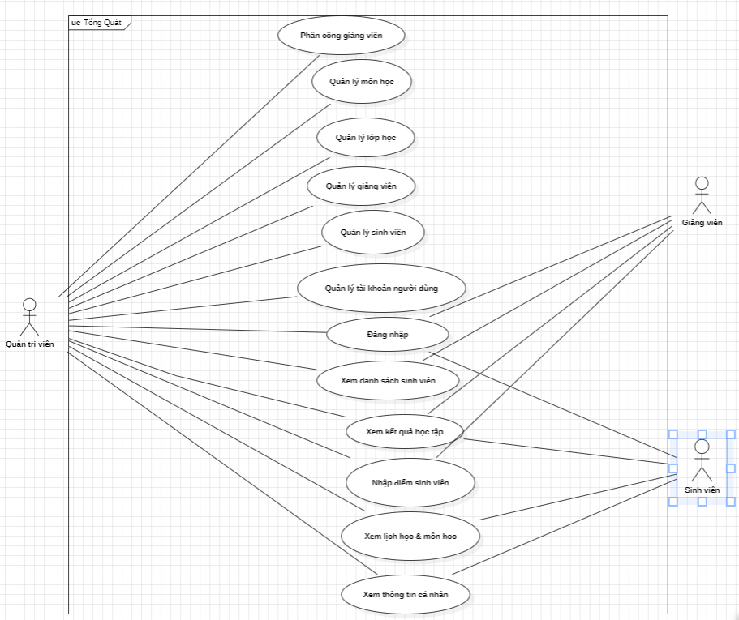
Hình 4.2.1: Mô hình Use Case tổng quát
4.2.2 Use Case đăng ký:
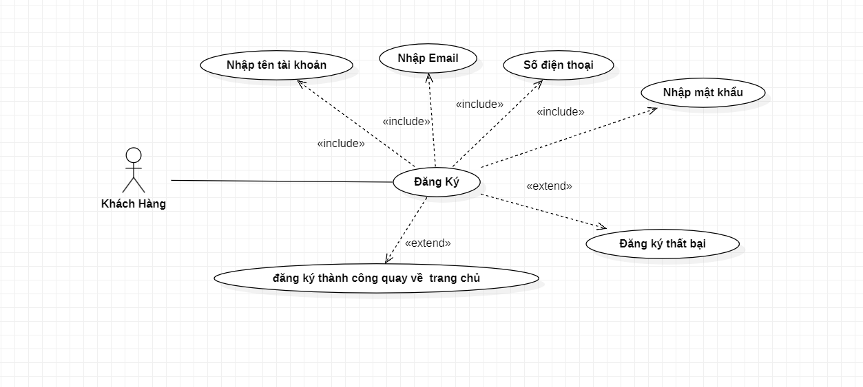
Hình 4.2.2:Mô hình Use Case chức năng đăng ký tài khoản
Mô tả chi tiết:
Khi sinh viên lần đầu tiên tiếp cận hệ thống Website quản lý sinh viên và có nhu cầu tạo một tài khoản mới, hệ thống sẽ hướng dẫn sinh viên đến chức năng “Đăng ký”. Tại đây, một biểu mẫu đăng ký trực quan sẽ xuất hiện, yêu cầu sinh viên cung cấp các thông tin cơ bản nhưng thiết yếu để thiết lập danh tính trong hệ thống.
Các trường thông tin bắt buộc bao gồm:
- Tên đăng nhập (dùng để truy cập hệ thống),
- Mã số sinh viên (MSSV) (định danh duy nhất cho mỗi sinh viên),
- Họ và tên,
- Lớp học,
- Email (dùng làm kênh liên lạc chính và nhận thông báo từ nhà trường),
- Mật khẩu (được yêu cầu nhập hai lần để đảm bảo tính chính xác và bảo mật).
Sau khi sinh viên đã nhập đầy đủ các thông tin cần thiết và nhấn nút “Xác nhận đăng ký”, hệ thống sẽ tiến hành một loạt các kiểm tra tự động nhằm đảm bảo tính hợp lệ và duy nhất của dữ liệu. Quy trình này bao gồm việc kiểm tra:
- Định dạng của email có hợp lệ không,
- Kiểm tra MSSV đã tồn tại chưa trong hệ thống,
- Đảm bảo rằng tên đăng nhập chưa từng được sử dụng,
- Đánh giá mức độ an toàn của mật khẩu (về độ dài và độ phức tạp).
Nếu tất cả thông tin đầu vào đều hợp lệ và MSSV hoặc tên đăng nhập chưa từng tồn tại trong hệ thống, quá trình đăng ký sẽ được xác nhận là thành công. Tài khoản mới của sinh viên sẽ được tạo và lưu trữ an toàn trong cơ sở dữ liệu. Ngay sau đó, sinh viên sẽ được chuyển hướng đến trang chính của hệ thống, nơi họ có thể đăng nhập và truy cập các chức năng như: cập nhật thông tin cá nhân, xem thời khóa biểu, xem điểm học tập, và nhiều tính năng khác.
Ngược lại, nếu phát hiện bất kỳ thông tin nào không hợp lệ (ví dụ: định dạng email sai, mật khẩu quá yếu, MSSV đã tồn tại hoặc tên đăng nhập bị trùng), hệ thống sẽ hiển thị thông báo lỗi chi tiết. Thông báo sẽ hướng dẫn sinh viên cách chỉnh sửa thông tin hoặc đề nghị sử dụng một tên đăng nhập khác hoặc kiểm tra lại MSSV để hoàn tất quá trình đăng ký.
4.2.3. Use Case đăng nhập:
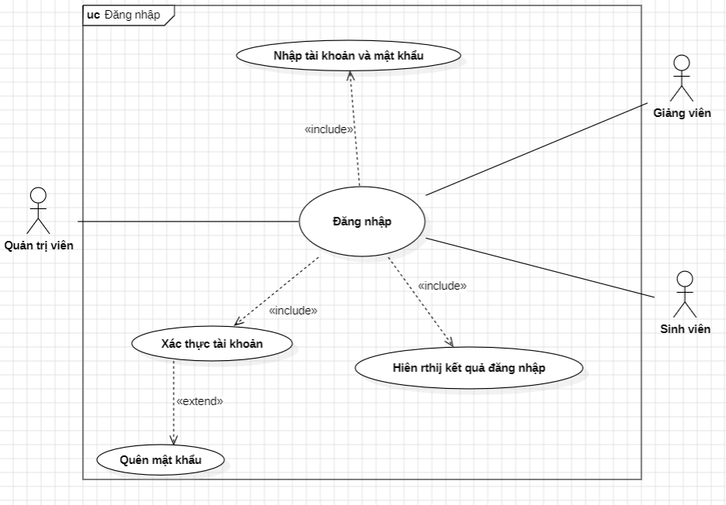
Hình 4.2.3: Mô hình Use Case chức năng đăng nhập
Mô tả chi tiết:
Khi sinh viên, giảng viên hoặc quản trị viên muốn truy cập vào hệ thống Website quản lý sinh viên, họ cần thực hiện thao tác Đăng nhập để xác thực danh tính và đảm bảo quyền truy cập phù hợp.
Tại giao diện chính của hệ thống, người dùng sẽ thấy biểu mẫu đăng nhập bao gồm hai trường thông tin bắt buộc:
- Tên đăng nhập (được cấp khi đăng ký hoặc được quản trị viên tạo),
- Mật khẩu (được bảo mật và chỉ người dùng biết).
Sau khi người dùng nhập thông tin và nhấn nút “Đăng nhập”, hệ thống sẽ thực hiện một loạt các kiểm tra tự động để xác thực:
- Kiểm tra tên đăng nhập có tồn tại trong cơ sở dữ liệu không.
- Kiểm tra mật khẩu nhập vào có khớp với mật khẩu đã lưu (sau khi giải mã hoặc kiểm tra băm).
Nếu thông tin hợp lệ, hệ thống sẽ xác nhận đăng nhập thành công, tạo phiên làm việc (Session) hoặc Token, và phân quyền dựa trên vai trò của người dùng:
- Nếu là Admin, sẽ được điều hướng vào giao diện quản trị với đầy đủ quyền quản lý sinh viên, giảng viên, lớp học, môn học, tài khoản,...
- Nếu là Giảng viên, sẽ truy cập vào giao diện giảng viên, với quyền xem danh sách sinh viên, nhập điểm, theo dõi lớp học được phân công.
- Nếu là Sinh viên, sẽ truy cập vào giao diện sinh viên, nơi có thể xem thông tin cá nhân, kết quả học tập, thời khóa biểu và các thông báo từ nhà trường.
Ngược lại, nếu hệ thống phát hiện thông tin không chính xác (tên đăng nhập không tồn tại hoặc mật khẩu sai), sẽ hiển thị thông báo lỗi cụ thể như:
-“Tên đăng nhập hoặc mật khẩu không đúng. Vui lòng kiểm tra lại.”
Hệ thống sẽ yêu cầu người dùng nhập lại thông tin đúng trước khi cho phép truy cập.
4.2.4. Use Case quản lý sinh viên:
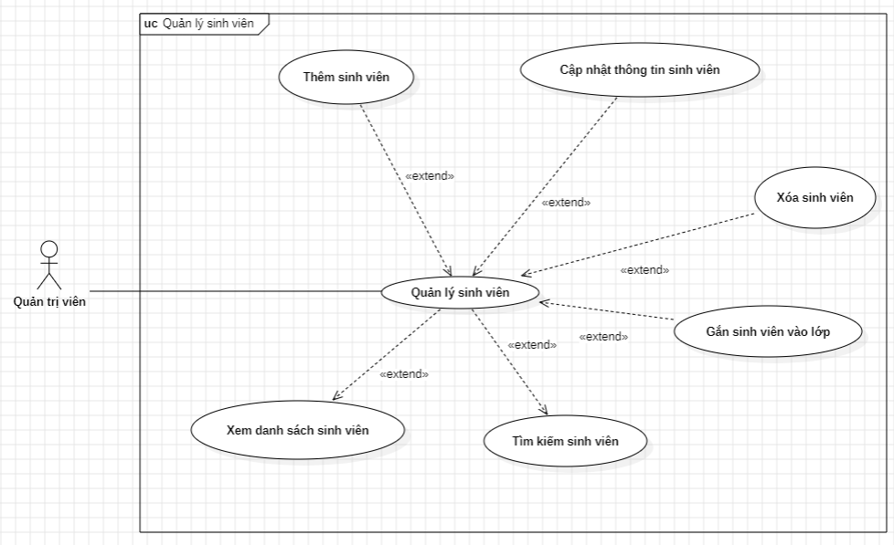
Hình 4.2.4: Mô tả Use Case chức năng quản lý sinh viên
Mô tả chi tiết:
Chức năng Quản lý sinh viên là chức năng quan trọng dành cho quản trị viên trong hệ thống Website quản lý sinh viên. Chức năng này cho phép quản trị viên thực hiện các thao tác quản lý toàn bộ thông tin sinh viên trong hệ thống một cách chính xác, nhanh chóng và hiệu quả.
Khi truy cập vào chức năng Quản lý sinh viên, quản trị viên sẽ được hiển thị danh sách tất cả sinh viên hiện có trong hệ thống cùng với các công cụ hỗ trợ thực hiện các thao tác:
- Thêm sinh viên mới
- Chỉnh sửa thông tin sinh viên
- Xóa sinh viên khỏi hệ thống
- Tìm kiếm và lọc danh sách sinh viên theo các tiêu chí như: mã số sinh viên (MSSV), tên sinh viên, lớp, khóa học,...
4.2.5. Use Case quản lý giảng viên:
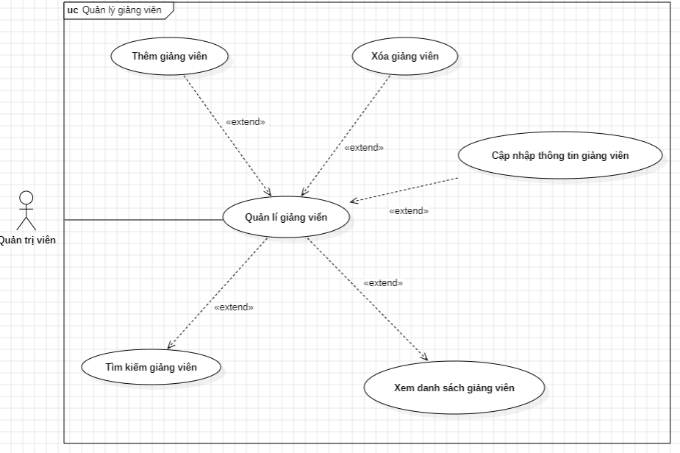
Hình 4.2.5: Mô hình Use Case chức năg quản lý giảng viên
Mô tả chi tiết:
Chức năng Quản lý giảng viên là một trong những chức năng quan trọng của hệ thống Website Quản lý Sinh viên, được sử dụng bởi quản trị viên để thực hiện các thao tác quản lý thông tin giảng viên một cách chính xác, nhanh chóng và hiệu quả.
Khi truy cập vào chức năng Quản lý giảng viên, quản trị viên sẽ được cung cấp một giao diện hiển thị danh sách toàn bộ giảng viên đang hoạt động trong hệ thống. Tại đây, quản trị viên có thể thực hiện các thao tác chính như:
- Thêm giảng viên mới,
- Chỉnh sửa thông tin giảng viên,
- Xóa giảng viên,
- Tìm kiếm và lọc danh sách giảng viên theo các tiêu chí như: mã giảng viên (MaGV), tên giảng viên, bộ môn, chuyên ngành,...
4.2.6. Use Case quản lý lớp học:
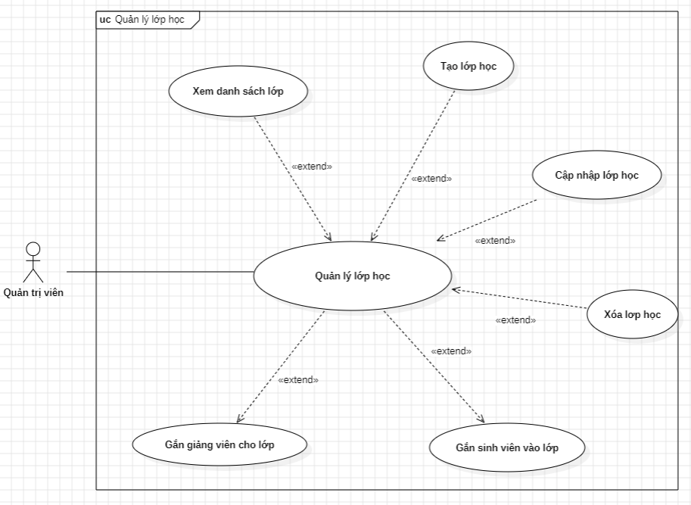
Hình 4.2.6: Mô hình Use Case chức năng quản lý lớp học
Mô tả chi tiết:
Chức năng Quản lý lớp học là chức năng quan trọng trong hệ thống Website Quản lý Sinh viên, cho phép quản trị viên thực hiện các thao tác quản lý thông tin các lớp học một cách dễ dàng, chính xác và hiệu quả.
Khi truy cập vào chức năng Quản lý lớp học, quản trị viên có thể thực hiện các hành động:
- Thêm lớp học mới,
- Chỉnh sửa thông tin lớp học,
- Xóa lớp học,
- Tìm kiếm và lọc danh sách lớp học theo các tiêu chí như mã lớp, tên lớp, khóa học, chuyên ngành,...
4.2.7. Use Case quản lý môn học:
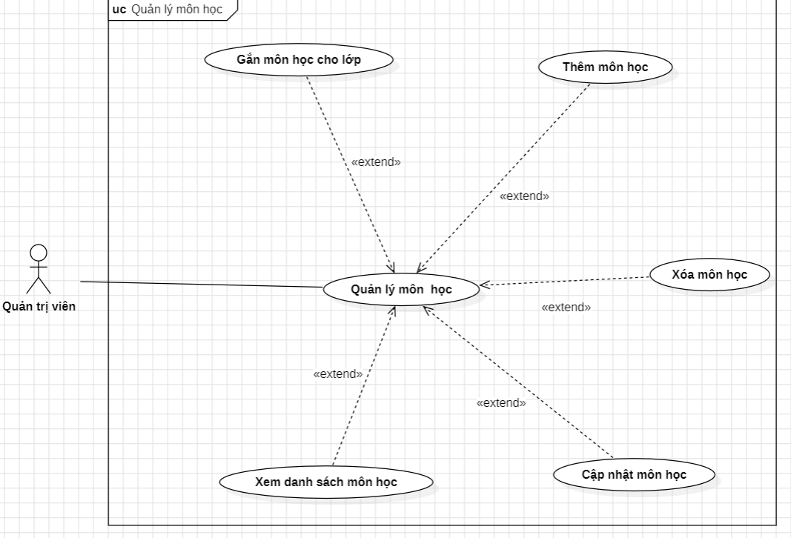
Hình 4.2.7: Mô hình Use Case chức năng quản lớp môn học
Mô tả chi tiết:
Chức năng Quản lý môn học là một trong những chức năng quan trọng trong hệ thống Website Quản lý Sinh viên, cho phép quản trị viên dễ dàng quản lý thông tin các môn học trong chương trình đào tạo của nhà trường.
Thông qua chức năng này, quản trị viên có thể thực hiện các thao tác:
- Thêm môn học mới,
- Sửa thông tin môn học,
- Xóa môn học,
- Tìm kiếm và lọc danh sách môn học theo các tiêu chí như mã môn học, tên môn, số tín chỉ,...
4.2.8. Use Case phân công
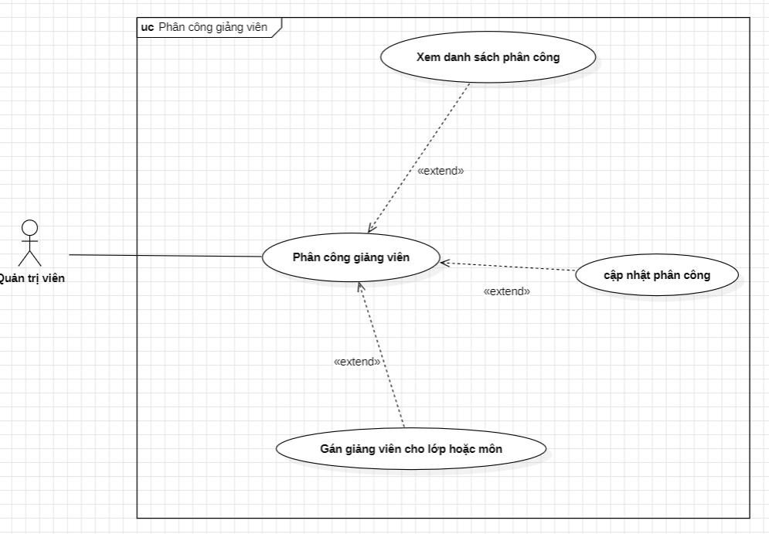
Hình 4.2.8: Mô hình Use Case chức năng phân công
Mô tả chi tiết:
Chức năng Phân công giảng viên đóng vai trò vô cùng quan trọng trong quá trình vận hành và quản lý hệ thống đào tạo của trường học. Thông qua chức năng này, quản trị viên có thể gán giảng viên cụ thể cho từng lớp học và từng môn học trong một học kỳ nhất định. Việc này không chỉ giúp quản lý lịch giảng dạy mà còn đảm bảo rằng quá trình nhập điểm, quản lý chất lượng giảng dạy và quá trình học tập của sinh viên diễn ra trơn tru, đồng bộ.
Chức năng này cũng đóng vai trò then chốt trong việc tạo mối liên kết giữa giảng viên, lớp học và môn học.
Khi phân công giảng viên thành công, hệ thống sẽ cho phép giảng viên đó có quyền thực hiện các thao tác liên quan đến lớp học như xem danh sách sinh viên, nhập điểm, chỉnh sửa điểm, và theo dõi tiến độ học tập của sinh viên trong lớp mà họ được phân công.
- Khi quản trị viên truy cập vào chức năng “Phân công giảng viên”, hệ thống sẽ hiển thị giao diện bao gồm danh sách tất cả các bản phân công hiện có trong hệ thống, kèm theo các chức năng chính như:
Thêm phân công mới
Chỉnh sửa phân công
Xóa phân công
Tìm kiếm và lọc bản phân công
- Để tạo một bản phân công mới, quản trị viên cần lựa chọn hoặc nhập các thông tin bắt buộc gồm:
Mã giảng viên (MaGV) – Đại diện cho giảng viên được phân công.
Mã lớp (MaLop) – Lớp học mà giảng viên sẽ phụ trách giảng dạy.
Mã môn học (MaMon) – Môn học cụ thể mà giảng viên sẽ giảng dạy cho lớp.
(Tùy hệ thống mở rộng có thể bổ sung thông tin về học kỳ hoặc năm học)
- Sau khi nhập thông tin, hệ thống sẽ tự động kiểm tra các điều kiện ràng buộc:
Mã giảng viên, mã lớp và mã môn học phải tồn tại trong hệ thống.
Kiểm tra xem bản phân công này đã tồn tại trước đó hay chưa (Không cho phép phân công trùng – tức cùng giảng viên, cùng lớp, cùng môn đã được phân công rồi).
Nếu đã tồn tại bản phân công tương tự, hệ thống sẽ hiển thị thông báo lỗi yêu cầu người dùng kiểm tra lại.
- Nếu thông tin hợp lệ, hệ thống thực hiện lệnh thêm vào bảng PhanCong trong cơ sở dữ liệu và hiển thị thông báo “Phân công giảng viên thành công”.

4.2.9. Use Case quản lý tài khoản:
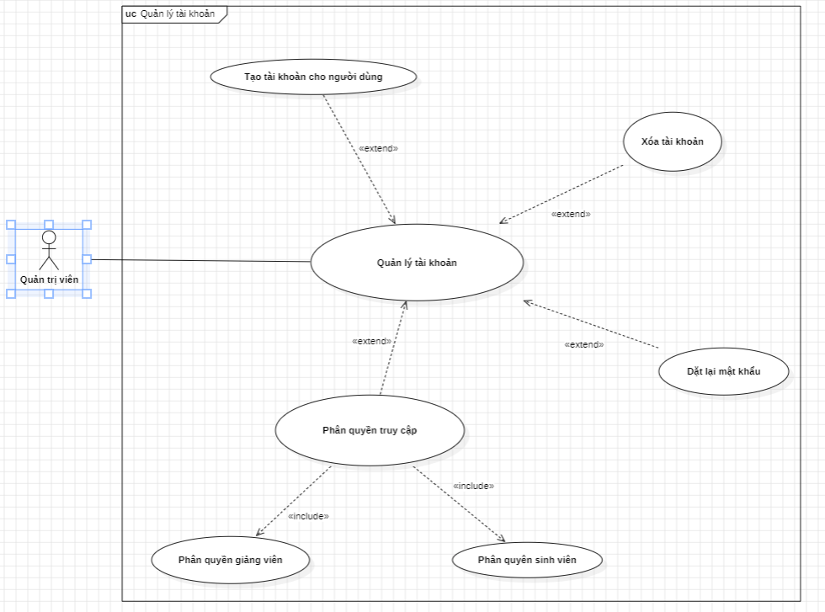
Hình 4.2.9: Mô hình Use Case chức năng quản lý tài khoản
Mô tả chi tiết:
Chức năng Quản lý tài khoản là một trong những chức năng cốt lõi trong hệ thống Website Quản lý Sinh viên, được sử dụng bởi quản trị viên. Mục tiêu của chức năng này là giúp quản trị viên thực hiện quản lý toàn bộ tài khoản người dùng của hệ thống, bao gồm các tài khoản của sinh viên, giảng viên và quản trị viên.
Quản lý tài khoản không chỉ đảm bảo rằng mỗi người dùng có thông tin đăng nhập hợp lệ, đúng vai trò, mà còn giúp bảo vệ tính bảo mật, toàn vẹn và kiểm soát truy cập của toàn bộ hệ thống.
Khi quản trị viên truy cập vào chức năng “Quản lý tài khoản”, hệ thống sẽ hiển thị giao diện với danh sách đầy đủ các tài khoản hiện có, kèm theo các chức năng chính như:
- Thêm tài khoản mới,
- Sửa thông tin tài khoản,
- Đặt lại mật khẩu (Reset Password),
- Xóa tài khoản,
- Phân quyền cho tài khoản,
- Tìm kiếm và lọc danh sách tài khoản.
4.2.10. Use Case nhập điểm
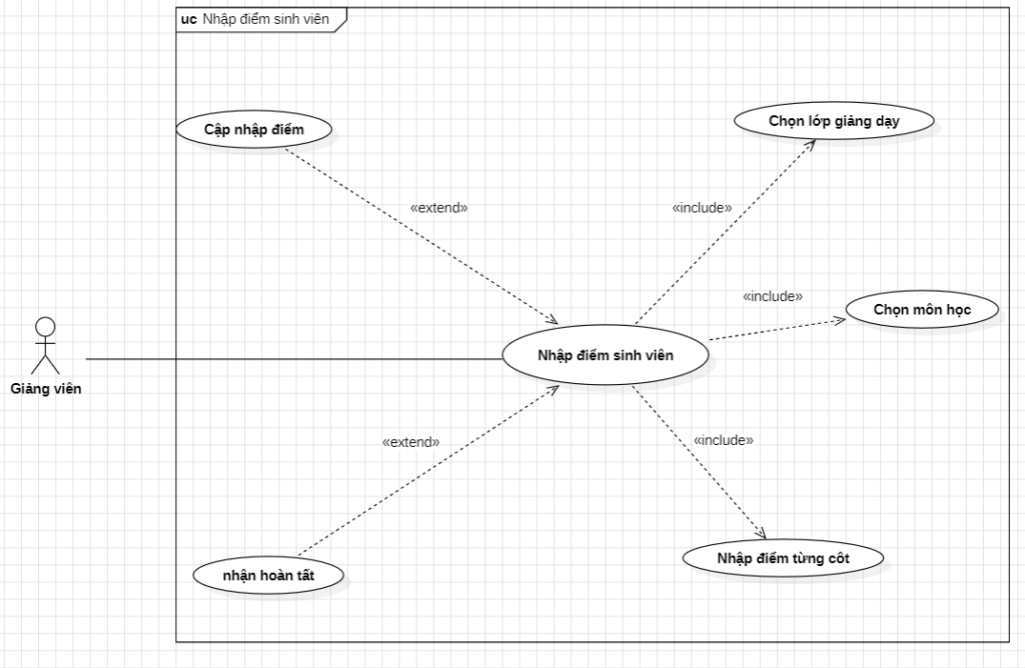
Hình 4.2.10: Mô hình Use Case chức năng nhập điểm
Mô tả chi tiết:
Chức năng Nhập điểm sinh viên là một trong những chức năng quan trọng của hệ thống Website Quản lý Sinh viên, được sử dụng bởi giảng viên. Chức năng này cho phép giảng viên nhập và cập nhật điểm số cho các sinh viên thuộc lớp học và môn học mà họ đã được phân công giảng dạy.
Việc nhập điểm giúp hệ thống lưu trữ kết quả học tập của sinh viên một cách chính xác, làm cơ sở để tính toán điểm tổng kết, xét học bổng, xét tốt nghiệp và nhiều hoạt động quản lý đào tạo khác.
- Khi giảng viên đăng nhập vào hệ thống, họ sẽ truy cập vào chức năng “Nhập điểm” từ giao diện chính.
- Hệ thống sẽ hiển thị danh sách các lớp học và môn học mà giảng viên đã được quản trị viên phân công giảng dạy.
- Giảng viên chọn lớp học và môn học cần nhập điểm.
- Sau khi chọn, hệ thống hiển thị danh sách sinh viên thuộc lớp học đó kèm theo form nhập điểm cho từng sinh viên.
Các thành phần điểm thường bao gồm:
- Điểm chuyên cần (hoặc điểm quá trình)
- Điểm giữa kỳ
- Điểm cuối kỳ
- Điểm tổng kết (tự động tính hoặc giảng viên nhập)
Giảng viên tiến hành nhập điểm hoặc chỉnh sửa điểm cho từng sinh viên. Sau khi hoàn tất, giảng viên nhấn nút “Lưu điểm”, hệ thống sẽ thực hiện quá trình kiểm tra và cập nhật vào cơ sở dữ liệu.
4.2.11. Use Case xem thông tin sinh viên
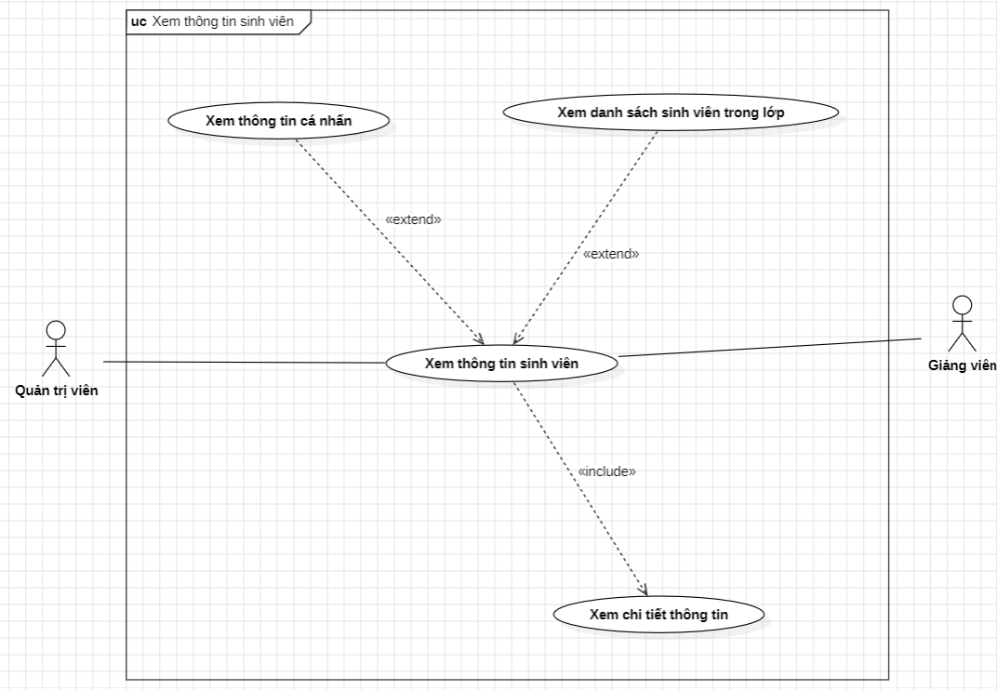
Hình 4.2.11: Mô hình Use Case xem thông tin sinh viên
Mô tả chi tiết:
Chức năng "Xem thông tin sinh viên" cho phép sinh viên sau khi đăng nhập vào hệ thống có thể truy cập, tra cứu và kiểm tra các thông tin cá nhân cũng như quá trình học tập của mình. Đây là chức năng quan trọng giúp sinh viên nắm bắt đầy đủ thông tin về hồ sơ, quá trình học, bảng điểm và thời khóa biểu.
Việc sinh viên tự theo dõi thông tin cá nhân giúp giảm tải cho bộ phận quản lý đào tạo, đồng thời tăng tính minh bạch, tự chủ và chính xác trong quá trình học tập.
Khi truy cập vào chức năng "Xem thông tin sinh viên", hệ thống sẽ hiển thị các nhóm thông tin chính như sau:
Thông tin cá nhân:
- Họ và tên
- Mã số sinh viên (MSSV)
- Ngày sinh
- Giới tính
- Lớp học
- Khóa học
- Ngành học hoặc khoa
- Email liên lạc
- Số điện thoại (nếu có)
Thông tin học tập:
- Danh sách các môn học đã đăng ký hoặc đang học
- Thời khóa biểu: hiển thị lịch học theo tuần, tháng hoặc học kỳ
- Danh sách lớp học hiện tại
Kết quả học tập:
- Danh sách các môn học đã hoàn thành
- Điểm chuyên cần, giữa kỳ, cuối kỳ và điểm tổng kết từng môn
-Trung bình học kỳ (GPA)
-Trung bình tích lũy toàn khóa (nếu có)
Thông báo:
- Các thông báo từ phòng đào tạo, nhà trường liên quan đến học tập hoặc lịch thi.
4.2.12. Use Case chức năng đăng ký môn học
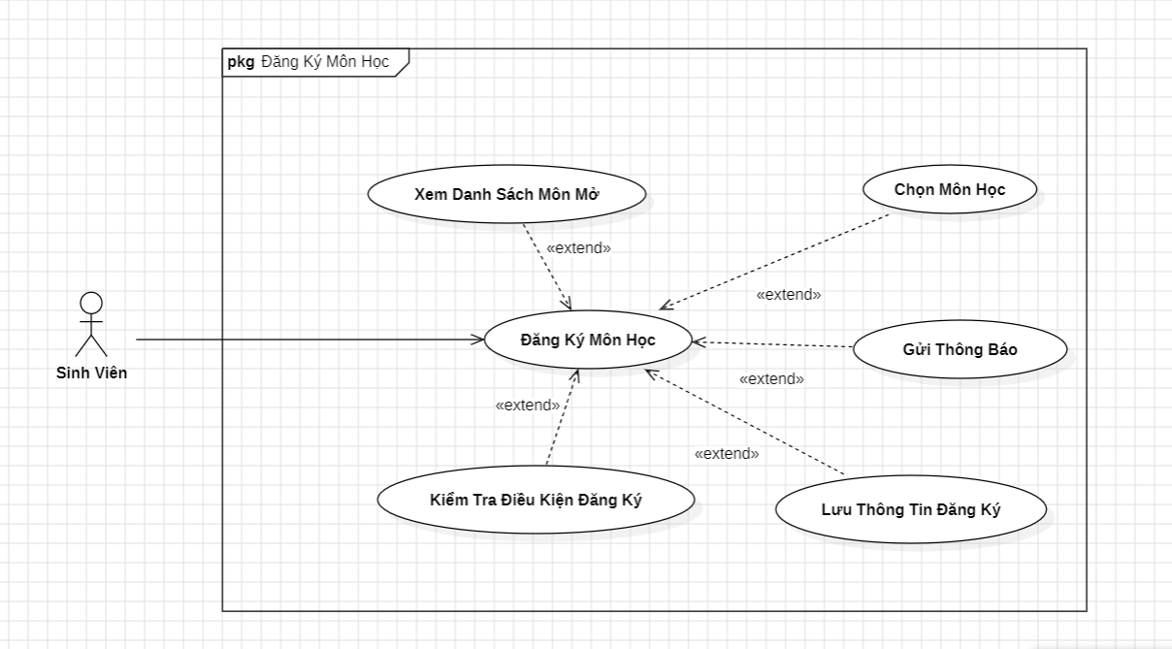
Hình 4.2.12: Mô hình use case chức năng đăng ký môn học
Mô tả chi tiết:
Chức năng "Đăng ký môn học" cho phép sinh viên sau khi đăng nhập vào hệ thống có thể chủ động lựa chọn các môn học cần học trong học kỳ. Hệ thống sẽ hiển thị danh sách các môn học đang mở theo học kỳ hiện tại để sinh viên lựa chọn và đăng ký.
Đây là chức năng quan trọng giúp sinh viên xây dựng kế hoạch học tập phù hợp với tiến độ đào tạo, đồng thời đảm bảo các điều kiện tiên quyết được tuân thủ đúng quy định. Sau khi đăng ký, dữ liệu được lưu trữ để làm cơ sở tính học phí và xét kết quả học tập.
Khi truy cập vào chức năng "Đăng ký môn học", hệ thống sẽ hiển thị các thông tin sau:
Thông tin hiển thị:
- Danh sách môn học mở trong học kỳ (mã môn, tên môn, tín chỉ)
- Thời khóa biểu của từng môn học
- Tình trạng môn tiên quyết (nếu có)
- Số lượng sinh viên tối đa
Tính năng hỗ trợ:
- Chọn môn học để đăng ký
- Kiểm tra trùng lịch học
- Kiểm tra điều kiện tiên quyết
- Tính tổng số tín chỉ đã chọn
- Lưu danh sách môn đã đăng ký
4.2.13. Use Case chức năng đóng học phí
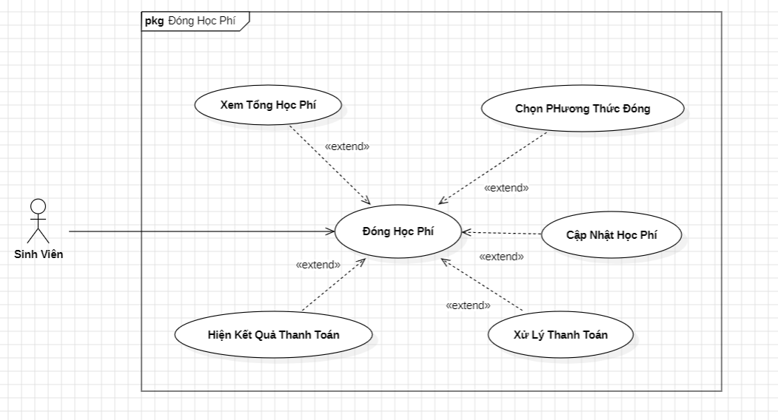
Hình 4.2.13: Mô hình Use Case chức năng đóng học phí
Chức năng "Đóng học phí" cho phép sinh viên thanh toán học phí tương ứng với số môn học/tín chỉ đã đăng ký trong học kỳ hiện tại. Chức năng này hỗ trợ sinh viên xem trước tổng số học phí cần đóng, lựa chọn hình thức thanh toán và lưu lại hóa đơn sau khi thanh toán thành công.
Chức năng giúp đảm bảo quá trình học tập được thực hiện đầy đủ, đúng quy trình tài chính của nhà trường. Đồng thời, nó cũng là điều kiện để sinh viên tiếp tục học kỳ hoặc tham gia thi cuối kỳ.
Khi truy cập vào chức năng "Đóng học phí", hệ thống sẽ hiển thị các nhóm thông tin sau:
Thông tin học phí:
- Danh sách môn học đã đăng ký nhưng chưa thanh toán
- Số tín chỉ từng môn
- Học phí trên mỗi tín chỉ
- Tổng số tiền cần thanh toán
Tính năng hỗ trợ:
- Tùy chọn phương thức thanh toán (chuyển khoản, ví điện tử, trực tiếp)
- Gửi xác nhận thanh toán qua email
- Hiển thị trạng thái hóa đơn: Chưa thanh toán / Đã thanh toán
- Cập nhật thời gian thanh toán và trạng thái.
4.3. Sequence Diagram:
4.3.1. Sequence Đăng Nhập:
Chức năng đăng nhập:
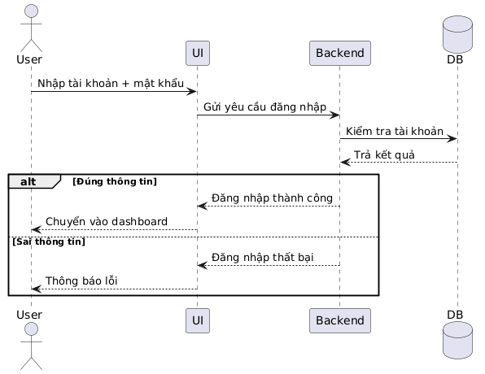
Hình 4.3.1: Mô hình Sequence chức năng đăng nhập
Đặc tả:
- Người dùng truy cập giao diện đăng nhập.
- Giao diện (UI) hiển thị form nhập tài khoản và mật khẩu.
- Người dùng nhập thông tin và nhấn nút “Đăng nhập”.
- UI gửi yêu cầu POST /login chứa tên đăng nhập và mật khẩu đến Backend.
- Backend kiểm tra thông tin tài khoản trong Database dựa trên tên đăng nhập.
- Database trả về thông tin tài khoản (nếu tồn tại).
- Backend kiểm tra và so sánh mật khẩu với mật khẩu đã mã hóa trong hệ thống.
- Nếu đúng, Backend tạo session/token đăng nhập hợp lệ và trả kết quả về UI (hoặc thông báo lỗi nếu sai).
- UI hiển thị thông báo đăng nhập thành công hoặc thất bại cho Người dùng.
4.3.2. Sequence Quản lý sinh viên:
Chức năng quản lý sinh viên:
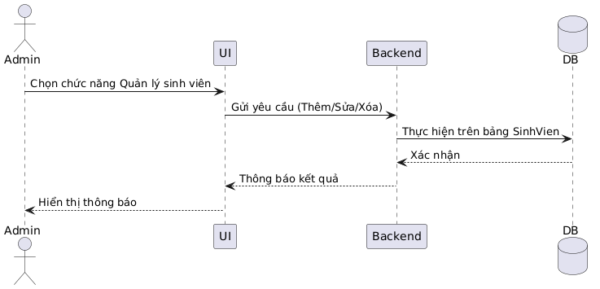
Hình 4.3.2: Mô hình Sequence chưccs năng quản lý sinh viên
Đặc tả:
- Admin đăng nhập vào hệ thống.
- Admin truy cập giao diện Quản lý sinh viên.
- Giao diện (UI) hiển thị các chức năng: Thêm, Sửa, Xóa, Tìm kiếm sinh viên.
- Admin thực hiện một hành động (Thêm/Sửa/Xóa).
- UI gửi yêu cầu tới Backend kèm dữ liệu sinh viên.
- Backend xử lý yêu cầu (kiểm tra dữ liệu, validate, kiểm tra trùng MSSV,...).
- Backend thực hiện truy vấn với Database (Insert, Update, Delete).
- Database trả về kết quả (Thành công/Thất bại).
- Backend gửi thông báo kết quả về cho UI.
- UI hiển thị thông báo thành công hoặc lỗi cho Admin.
4.3.3. Sequence quản lý giảng viên:
Chức năng quản lý giảng viên:
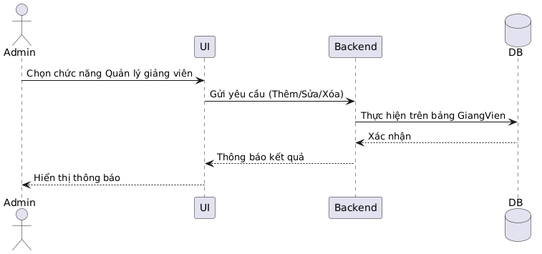
Hình 4.3.3: Mô hình Sequence chứ năng quản lý giảng viên
Đặc tả:
- Admin đăng nhập vào hệ thống.
- Admin truy cập vào giao diện Quản lý giảng viên.
- UI hiển thị form gồm các chức năng: Thêm, Sửa, Xóa, Tìm kiếm giảng viên.
- Admin chọn chức năng và thực hiện hành động (Thêm/Sửa/Xóa).
- UI gửi yêu cầu tới Backend kèm dữ liệu giảng viên.
- Backend xử lý dữ liệu (kiểm tra trùng mã giảng viên, validate thông tin,...).
- Backend thực hiện thao tác với Database (Insert, Update, Delete).
- Database trả kết quả thành công hoặc thất bại.
- Backend gửi phản hồi về UI.
10. UI hiển thị thông báo cho Admin.
4.3.4. Sequence quản lý lớp học:
Chức năng quản lý lớp học:
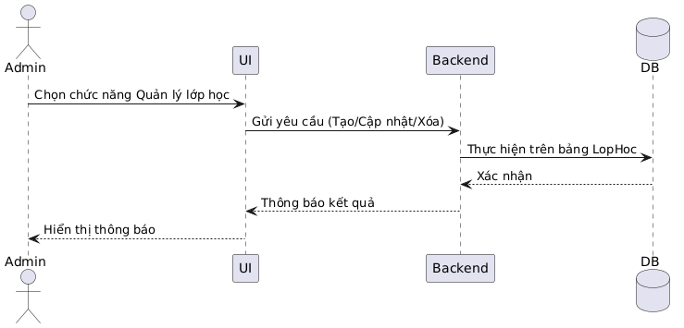
Hình 4.3.4: Mô hình Sequence chức năng quản lý lớp học
Đặc tả:
- Admin đăng nhập vào hệ thống.
- Truy cập vào chức năng Quản lý lớp học.
- UI hiển thị form quản lý với các chức năng: Thêm, Sửa, Xóa lớp.
- Admin thực hiện thao tác cụ thể.
- UI gửi yêu cầu tới Backend cùng dữ liệu lớp.
- Backend kiểm tra dữ liệu (mã lớp trùng, thông tin rỗng,...).
- Backend thực hiện thao tác với Database (Thêm/Sửa/Xóa).
- Database trả kết quả thực hiện.
- Backend gửi thông báo về UI.
- UI hiển thị kết quả cho Admin.
4.3.5. Sequence quản lý môn học:
Chức năng quản lý môn học:
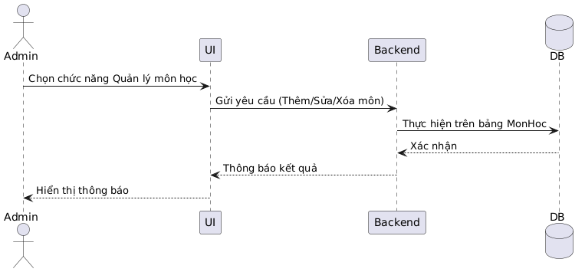
Hình 4.3.5: Mô hình Sequence chức năng quản lý môn học
Đặc tả:
- Admin đăng nhập vào hệ thống.
- Truy cập vào chức năng Quản lý môn học.
- UI hiển thị các chức năng: Thêm, Sửa, Xóa môn học.
- Admin nhập dữ liệu môn học và chọn thao tác.
- UI gửi request tới Backend kèm dữ liệu môn học.
- Backend xử lý dữ liệu (kiểm tra trùng mã môn, kiểm tra số tín chỉ,...).
- Backend thực hiện truy vấn với Database.
- Database trả về kết quả thực hiện.
- Backend phản hồi về UI.
- UI hiển thị thông báo cho Admin.
4.3.6. Sequence phân công giảng viên:
Chức năng phân công:
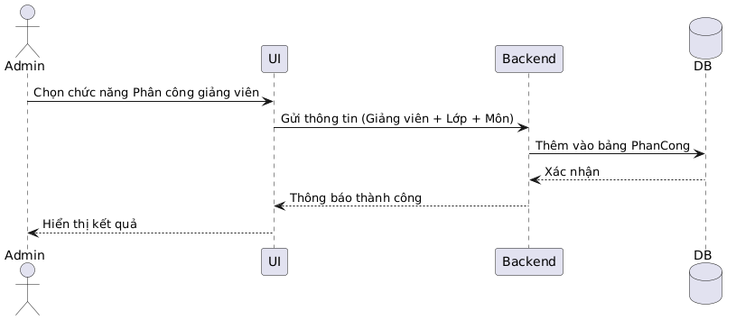
Hình 4.3.6: Mô hình Sequence chức năng phân công
Đặc tả:
- Admin đăng nhập vào hệ thống.
- Truy cập vào chức năng Phân công giảng viên.
- UI hiển thị form chọn: Giảng viên + Lớp + Môn học.
- Admin chọn dữ liệu và nhấn Phân công.
- UI gửi request tới Backend kèm thông tin phân công.
- Backend kiểm tra ràng buộc (đã tồn tại phân công chưa, dữ liệu có hợp lệ không).
- Backend thực hiện lệnh ghi vào bảng PhanCong trong Database.
- Database phản hồi kết quả thực hiện.
- Backend gửi thông báo kết quả về UI.
- UI hiển thị thông báo thành công hoặc lỗi cho Admin.
4.3.7. Sequence quản lý tài khoản:
Chức năng quản lý tài khoản:
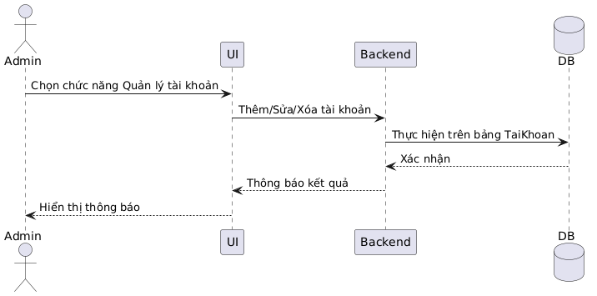
Hình 4.3.7: Mô hình Sequence chức năng quản lý tài khoản
Đặc tả:
- Admin đăng nhập vào hệ thống.
- Truy cập vào chức năng Quản lý tài khoản.
- UI hiển thị các chức năng: Thêm tài khoản, Sửa, Xóa, Đặt lại mật khẩu, Phân quyền (Admin, Giảng viên, Sinh viên).
- Admin chọn hành động (Thêm/Sửa/Xóa/Reset mật khẩu/Phân quyền) và nhập thông tin tài khoản.
- UI gửi yêu cầu tới Backend kèm dữ liệu tài khoản.
- Backend kiểm tra dữ liệu:
Kiểm tra tài khoản có trùng tên đăng nhập không.
Kiểm tra thông tin đầu vào hợp lệ.
Kiểm tra ràng buộc vai trò.
- Backend thực hiện thao tác với Database (Insert, Update, Delete hoặc Update mật khẩu).
- Database trả về kết quả (thành công hoặc lỗi).
- Backend gửi thông báo phản hồi cho UI.
- UI hiển thị thông báo thành công hoặc lỗi cho Admin.
4.3.8. Sequence nhập điểm sinh viên:
Chức năng nhập điểm sinh viên:
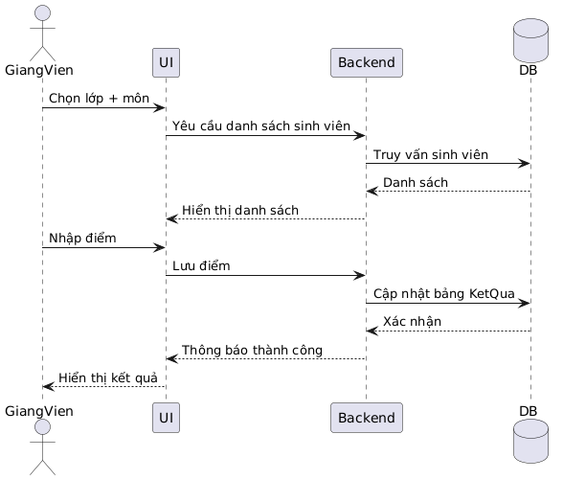
Hình 4.3.8: Mô hình Sequence chức năng nhập điểm
Đặc tả:
- Giảng viên đăng nhập vào hệ thống.
- Truy cập vào chức năng Nhập điểm.
- UI hiển thị form chọn: Lớp học + Môn học.
- Giảng viên chọn lớp + môn → Hệ thống hiển thị danh sách sinh viên.
- Giảng viên nhập điểm (chuyên cần, giữa kỳ, cuối kỳ).
- UI gửi request lưu điểm đến Backend.
- Backend kiểm tra phân công giảng viên với lớp + môn.
- Backend ghi dữ liệu vào bảng KetQua trong Database.
- Database trả kết quả (thành công/thất bại).
- Backend gửi thông báo về UI.
- UI hiển thị thông báo cho Giảng viên.
4.3.9. Sequence xem thông tin sinh viên:
Chức năng xem thông tin sinh viên:
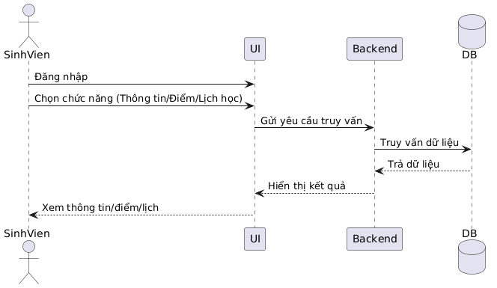
Hình 4.3.9: Mô hình Sequence chức năng xem thông tin
Đặc tả:
- Sinh viên đăng nhập vào hệ thống.
- Truy cập vào chức năng: Xem thông tin cá nhân / Xem điểm / Xem lịch học.
- UI gửi yêu cầu truy vấn thông tin đến Backend.
- Backend kiểm tra MSSV hợp lệ và quyền truy cập.
- Backend truy vấn Database để lấy dữ liệu từ bảng SinhVien, KetQua, Lop_Mon, PhanCong.
- Database trả về dữ liệu tương ứng.
- Backend gửi dữ liệu về UI.
- UI hiển thị thông tin cá nhân, bảng điểm, lịch học cho Sinh viên.
4.3.10. Sequence chức năng đăng ký môn học
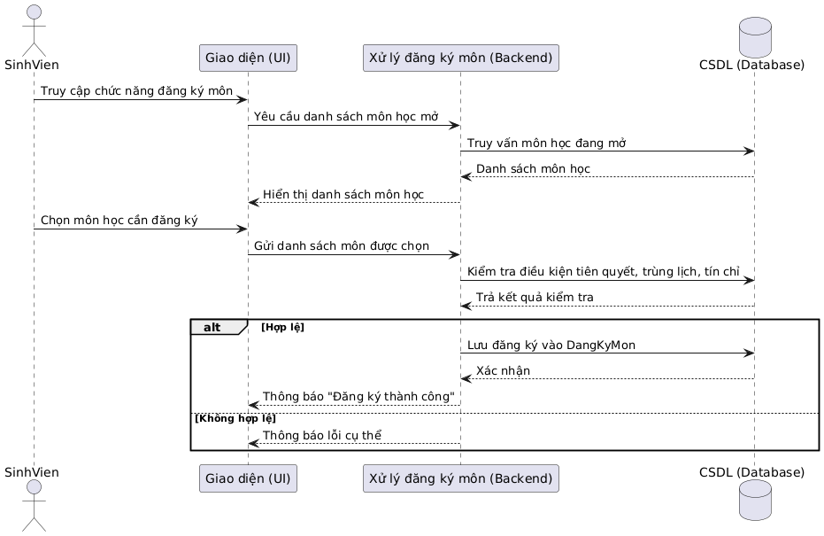
Hình 4.3.10: Mô hình Sequence chức năng đăng ký môn học
Đặc tả:
- Sinh viên đăng nhập vào hệ thống.
- Truy cập vào chức năng “Đăng ký môn học”.
- UI gửi yêu cầu truy vấn danh sách môn học mở đến Backend.
- Backend truy vấn Database để lấy danh sách môn học từ bảng MonHoc, Lop_Mon (có mở trong học kỳ hiện tại).
- Database trả về danh sách môn học.
- UI hiển thị danh sách môn học để sinh viên lựa chọn.
- Sinh viên chọn môn học muốn đăng ký và gửi yêu cầu xác nhận.
- UI gửi yêu cầu đăng ký môn học lên Backend.
- Backend kiểm tra:
- Môn học đã đăng ký chưa?
- Có trùng lịch không?
- Môn tiên quyết đã học chưa?
- Vượt tín chỉ chưa?
- Nếu hợp lệ, Backend lưu dữ liệu vào bảng DangKyMon và cập nhật trạng thái “Chưa thanh toán”.
- Backend trả kết quả đăng ký thành công về UI.
- UI hiển thị thông báo “Đăng ký môn học thành công” cho sinh viên.
4.3.11. Sequence chức năng đóng học phí
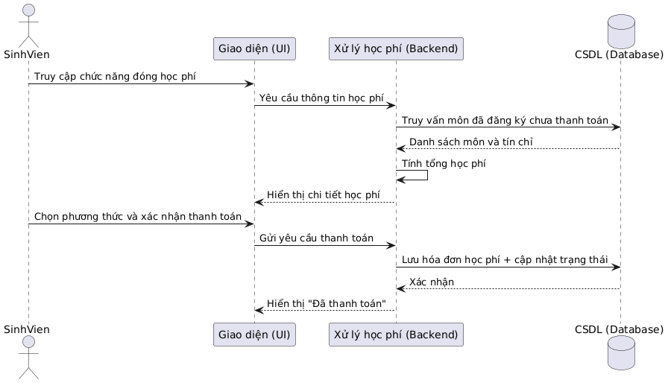
Hình 4.3.11: Mô hình Sequence chức năng đóng học phí
Đặc tả:
- Sinh viên đăng nhập vào hệ thống.
- Truy cập vào chức năng “Đóng học phí”.
- UI gửi yêu cầu truy vấn thông tin học phí đến Backend.
- Backend truy vấn Database để lấy danh sách môn học sinh viên đã đăng ký chưa thanh toán từ bảng DangKyMon.
- Backend tính tổng số tín chỉ và số tiền cần thanh toán (từ bảng MonHoc).
- Database trả về thông tin tín chỉ và học phí.
- Backend gửi dữ liệu tổng học phí về UI.
- UI hiển thị chi tiết học phí và tổng số tiền cần thanh toán cho sinh viên.
- Sinh viên chọn phương thức và xác nhận thanh toán.
- UI gửi yêu cầu thanh toán đến Backend.
- Backend lưu hóa đơn vào bảng HoaDonHocPhi, cập nhật trạng thái “Đã thanh toán”.
- Backend gửi phản hồi về kết quả thanh toán cho UI.
- UI hiển thị thông báo thanh toán thành công.
4.4. Database
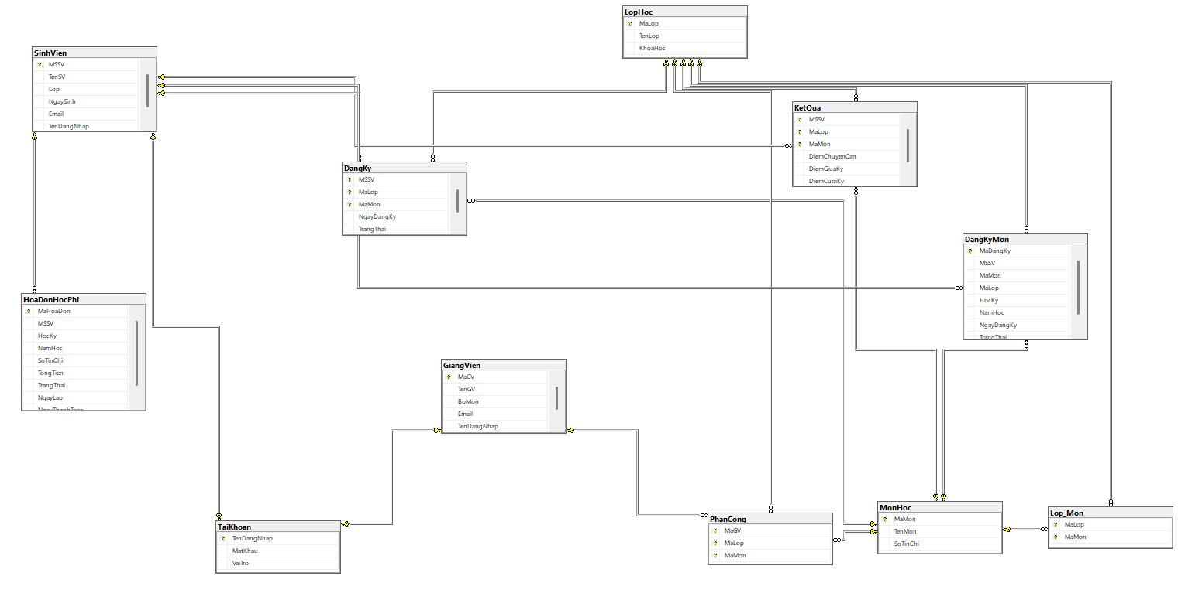
Hình 4.4.1: Sơ đồ Database
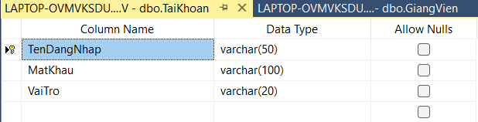

Hình 4.4.2: Bảng tài khoản
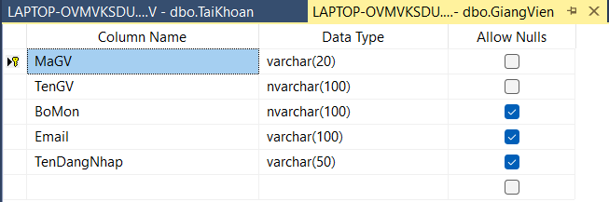
Hình 4.4.3: Bảng giảng viên
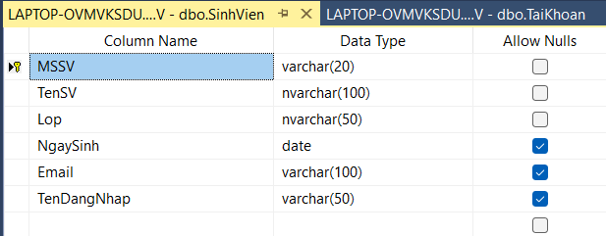

Hình 4.4.4: Bảng sinh viên
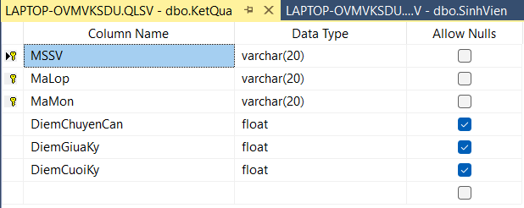

Hình 4.4.5: Bảng kết quả
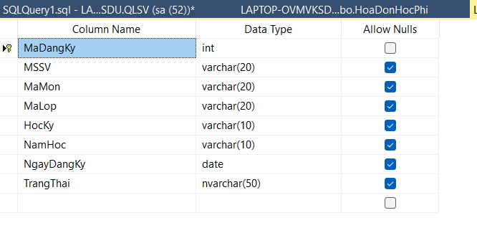
Hình 4.4.6: Bảng đăng ký môn học
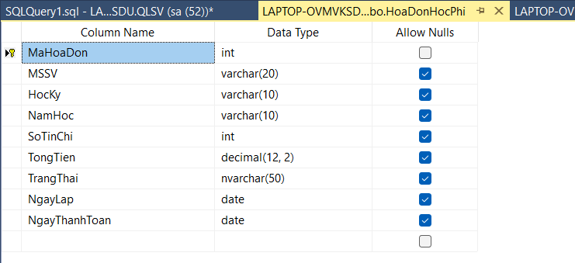
Hình 4.4.7: Bảng hóa đơn học phí

